Alur kerja sistem dengan diagram sistem
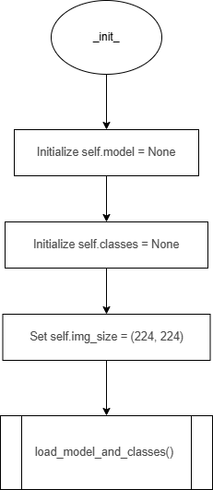
- Funtion _init_
Penjelasan :
- Inisialisasi variabel instance self.model dengan nilai None
- Inisialisasi variabel instance self.classes dengan nilai None
- Set nilai self.img_size menjadi tuple (224, 224)
- Memanggil method load_model_and_classes() yang tampaknya akan mengisi nilai self.model dan self.classes

- Function load_model_and_classes

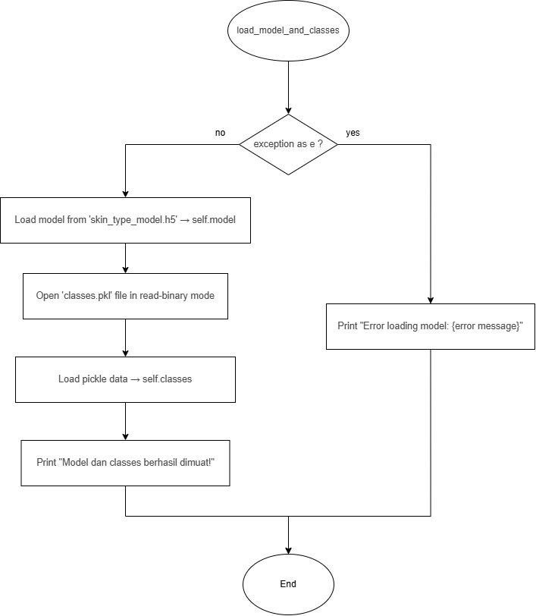
penjelasan :

• Inisiasi Loading Model dan Classes
- Fungsi mencoba untuk memuat model yang telah dilatih dengan nama file skin_type_model.h5.
- File ini diasumsikan berada di direktori kerja saat ini.
• Validasi Proses Pemanggilan Model
- Jika proses pemuatan model berhasil, sistem melanjutkan untuk memuat file kelas (classes.pkl).
- Jika ada error selama proses pemuatan model, sistem akan menangkap exception dan mencetak pesan kesalahan.
• Pemanggilan File Classes
- Setelah model berhasil dimuat, fungsi memuat nama-nama kelas dari file classes.pkl.
- File ini menyimpan daftar nama kelas yang sesuai dengan model.
• Validasi Proses Pemanggilan Classes
- Jika pemanggilan file kelas berhasil, fungsi mencetak pesan keberhasilan.
- Jika gagal, fungsi menangkap error dan mencetak pesan kesalahan.
• Error Handling
- Seluruh proses dibungkus dalam blok try-except, sehingga jika ada kesalahan dalam proses pemuatan file (model atau kelas), error dapat ditangani dan tidak menyebabkan crash aplikasi.
• return
- Jika kedua file berhasil dimuat, sistem mencetak pesan "Model dan classes berhasil dimuat!".
- Jika salah satu file gagal dimuat, sistem mencetak pesan error sesuai dengan letak kesalahannya.

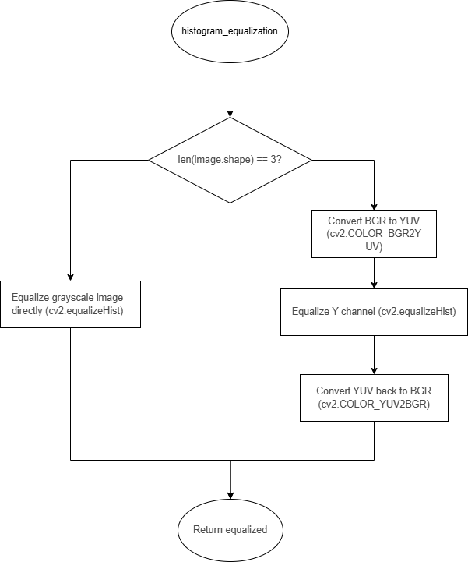
- Funtion histogram_equalization

• Input: Gambar image
• Cek: Apakah image memiliki 3 channel (warna)?
- Ya (len(image.shape) == 3):
4. Konversi gambar dari BGR ke YUV
5. Ambil channel Y (luminance) → yuv[:,:,0]
6. Lakukan histogram equalization pada channel Y
7. Gabungkan kembali dengan channel U dan V
8. Konversi gambar dari YUV ke BGR → equalized
- Tidak (gambar grayscale):
4. Lakukan histogram equalization langsung pada gambar → equalized
• Return: Gambar equalized

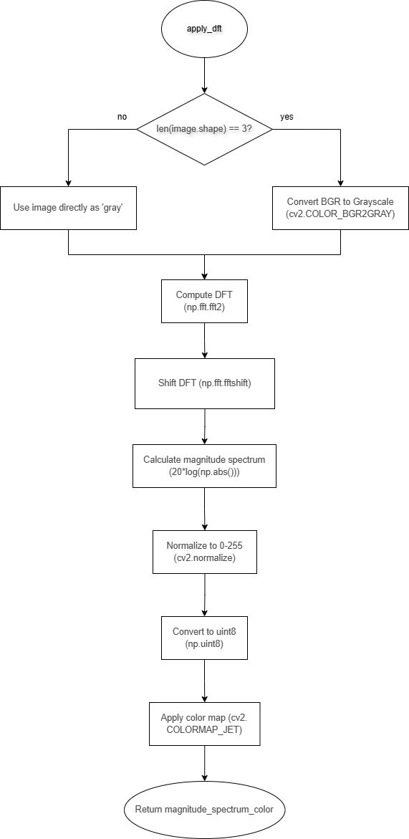
- function apply_dft
• Input: Gambar image
• Cek: Apakah gambar berwarna? (len(image.shape) == 3)
- Ya: Konversi gambar ke grayscale → gray
- Tidak: Gunakan gambar asli sebagai gray
• Terapkan DFT pada gambar grayscale → dft = fft2(gray)
• Geser komponen frekuensi nol ke tengah → dft_shift = fftshift(dft)
• Hitung magnitude spectrum → 20 * log(|dft_shift|)
• Normalisasi nilai magnitude spectrum ke rentang 0-255
• Ubah hasil normalisasi ke tipe uint8
• Terapkan color map (misalnya COLORMAP_JET) → untuk visualisasi warna
• return: Gambar magnitude_spectrum_color

- Function extract_dft_features
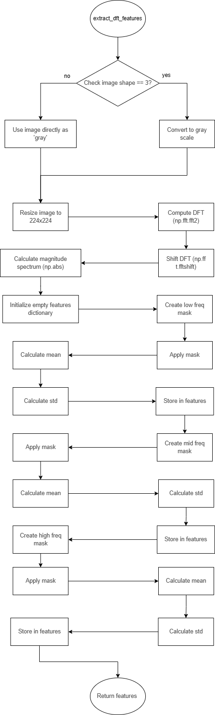
- Input: Gambar image
- Cek: Apakah gambar berwarna? (len(image.shape) == 3)
  - Ya: Konversi ke grayscale → gray
  - Tidak: Gunakan langsung sebagai gray
- Resize gambar menjadi ukuran tetap → (224, 224)
- Terapkan DFT pada gambar → dft = fft2(gray)
- Geser komponen frekuensi nol ke tengah → dft_shift = fftshift(dft)
- Hitung magnitude spectrum → |dft_shift|
- Ambil ukuran gambar: rows, cols, dan posisi tengah crow, ccol
- Inisialisasi dictionary fitur → features = {}

Ekstraksi Fitur Low Frequencies (Pusat):
- Buat mask lingkaran berisi radius 30 di tengah
- Kalikan mask dengan magnitude spectrum → low_freq
- Hitung dan simpan:
- Mean → features['low_freq_mean']
- Std dev → features['low_freq_std']

Ekstraksi Fitur Mid Frequencies (Cincin Tengah):
- Buat mask cincin antara radius 30–60
- Kalikan mask dengan magnitude spectrum → mid_freq
- Hitung dan simpan:
- Mean → features['mid_freq_mean']
- Std dev → features['mid_freq_std']

Ekstraksi Fitur High Frequencies (Area Luar):
- Buat mask luar dari radius >60
- Kalikan inverse mask dengan magnitude spectrum → high_freq
- Hitung dan simpan:
- Mean → features['high_freq_mean']
- Std dev → features['high_freq_std']

- Return: Dictionary features

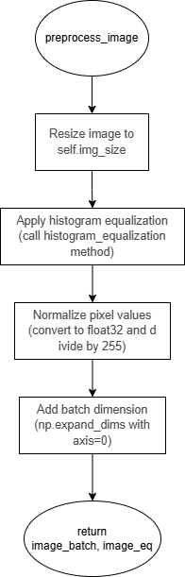
- Function preprocess_image
• input: Gambar image
• Resize gambar ke ukuran standar (self.img_size) → image_resized
• Terapkan histogram equalization → image_eq
• Normalisasi nilai piksel ke rentang [0, 1] → image_normalized = image_eq / 255.0
• Tambahkan dimensi batch → image_batch = expand_dims(image_normalized)
• return:
- Gambar batch (image_batch) untuk model
- Gambar hasil equalization (image_eq) untuk visualisasi atau analisis

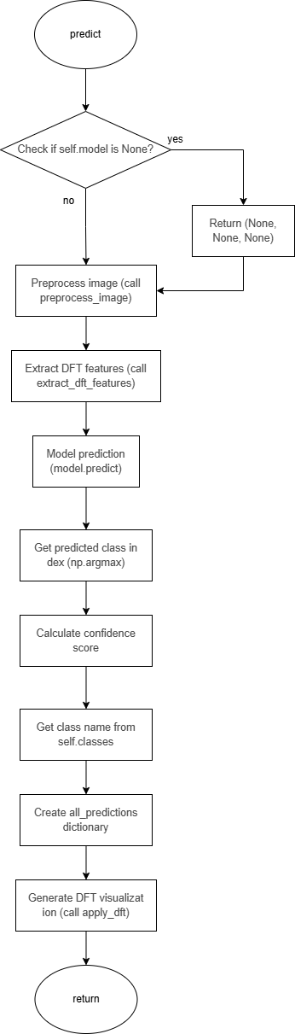
- predict
• Input: Gambar image
• Cek: Apakah model (self.model) tersedia?
- Tidak: Return None, None, None
- Ya: Lanjut ke langkah berikutnya
• Preprocessing gambar:
- Panggil self.preprocess_image(image)
- Output:
  - processed_image → untuk prediksi
  - equalized_image → untuk visualisasi
• Ekstraksi fitur DFT:
- Panggil self.extract_dft_features(image)
- Simpan sebagai dft_features
• Prediksi:
- Gunakan self.model.predict(processed_image)
- Ambil nilai prediksi tertinggi:
  - predicted_class_idx = argmax(predictions[0])
  - confidence = predictions[0][predicted_class_idx]
  - predicted_class = self.classes[predicted_class_idx]
• Ambil seluruh probabilitas kelas:
- Loop semua indeks dan nama kelas
- Simpan all_predictions[class_name] = predictions[0][i]
• Visualisasi frekuensi:
- Panggil self.apply_dft(image)
- Simpan hasil sebagai dft_image
• return:
- predicted_class → label kelas prediksi
- confidence → tingkat keyakinan
- all_predictions → semua probabilitas kelas
- equalized_image → hasil preprocessing
- dft_image → visualisasi spektrum DFT
- dft_features → fitur numerik DFT

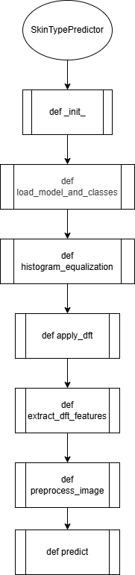
- Class SkinTypePredictor
- Inisialisasi (__init__)
  - Set atribut awal: model = None, classes = None, img_size = (224, 224)
  - Panggil load_model_and_classes() untuk memuat model dan label kelas dari file
- Load Model dan Class (load_model_and_classes)
  - Load model Keras dari file 'skin_type_model.h5'
  - Load label kelas dari file 'classes.pkl'
  - Tampilkan pesan jika berhasil atau gagal
- Preprocessing Gambar (preprocess_image)
  - Resize gambar ke ukuran standar (224x224)
  - Terapkan histogram equalization
  - Normalisasi piksel ke [0, 1]
  - Tambahkan dimensi batch untuk input model
  - Return: image_batch, equalized_image
- Histogram Equalization (histogram_equalization)
  - Jika gambar berwarna: konversi ke YUV → equalize channel Y → kembali ke BGR
  - Jika grayscale: langsung lakukan equalizeHist
- Ekstraksi Fitur Frekuensi (extract_dft_features)
  - Konversi ke grayscale dan resize (224x224)
  - Terapkan DFT dan ambil magnitude spectrum
  - Buat 3 masking zona frekuensi:
    - Low Frequency (tengah)
    - Mid Frequency (cincin tengah)
    - High Frequency (luar)
  - Hitung dan kembalikan statistik (mean & std) dari tiap zona
- Visualisasi DFT (apply_dft)
  - Konversi ke grayscale
  - Terapkan DFT dan geser pusat spektrum
  - Hitung magnitude spectrum dan normalisasi ke 0-255
  - Terapkan colormap (JET) untuk visualisasi
  - Return: gambar spektrum berwarna
- Prediksi (predict)
  - Periksa apakah model tersedia
  - Preprocessing gambar
  - Ekstrak fitur DFT
  - Prediksi menggunakan model
  - Ambil label kelas dengan skor tertinggi dan confidence
  - Buat dictionary semua probabilitas kelas
  - Visualisasi spektrum DFT
  - Return:
    - predicted_class
    - confidence
    - all_predictions
    - equalized_image
    - dft_image
    - dft_features

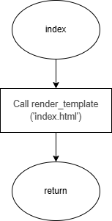
- function index
• Mulai
• Masuk ke fungsi index()
• Render template HTML:
- Panggil render_template('index.html')
- Flask akan mencari file index.html di dalam folder templates/
• Return halaman HTML

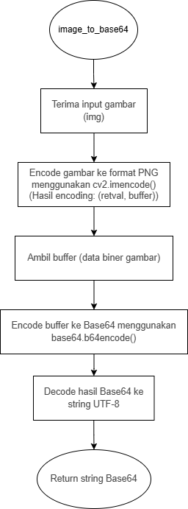
- Function image_to_base64

• Input: Gambar img (format NumPy array, biasanya hasil dari OpenCV)
• Encode gambar ke format PNG:
- Panggil cv2.imencode('.png', img)
- Hasil: buffer berisi data gambar dalam format PNG (byte array)
• Ubah buffer menjadi base64:
- Panggil base64.b64encode(buffer)
- Decode hasil encoding menjadi string UTF-8
• Return: String Base64 dari gambar PNG
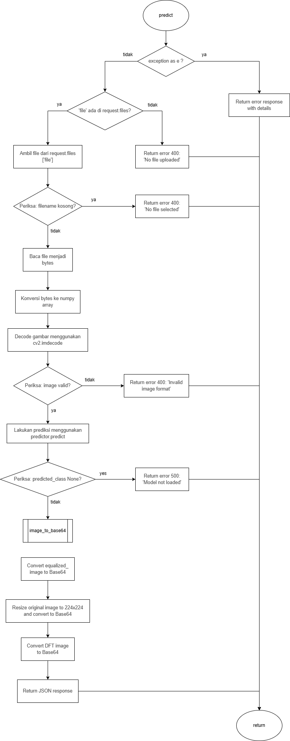
- Function predict
• Mulai fungsi predict()
• Try block: Tangani kemungkinan error
• Periksa apakah 'file' ada di request.files?
- Jika tidak:
→ Return HTTP 400 dengan pesan 'No file uploaded'
• Ambil file dari request.files['file']
• Periksa apakah filename kosong?
- Jika ya:
→ Return HTTP 400 dengan pesan 'No file selected'
• Baca isi file dengan .read()
• Konversi bytes ke array NumPy (np.frombuffer)
• Decode gambar dengan cv2.imdecode()
• Periksa apakah gambar berhasil didekode (image is None)?
- Jika ya:
→ Return HTTP 400 dengan pesan 'Invalid image format'
• Lakukan prediksi:
- Panggil predictor.predict(image)
• Periksa apakah predicted_class adalah None?
- Jika ya:
→ Return HTTP 500 dengan pesan 'Model not loaded'
• Convert gambar ke Base64:
- equalized_image → base64
- image (resize ke 224x224) → base64
- dft_image → base64
• Return JSON response berisi:
- predicted_class
- confidence
- all_predictions (dict)
- equalized_image (base64)
- original_image (base64)
- dft_image (base64)
- dft_features (dict)
• Jika ada exception/error:
- Tangkap exception e
- Return HTTP 500 dan tampilkan str(e)

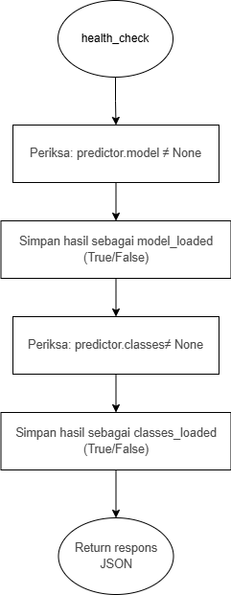
- Function health_check
• Mulai fungsi health_check()
• Periksa apakah model sudah dimuat:
- model_loaded = predictor.model is not None
• Periksa apakah daftar kelas sudah dimuat:
- classes_loaded = predictor.classes is not None
• Tentukan status sistem:
- Jika model_loaded dan classes_loaded keduanya True
→ status = 'healthy'
- Jika salah satu False
→ status = 'unhealthy'
• Siapkan JSON response berisi:
- 'status': 'healthy' atau 'unhealthy'
- 'model_loaded': Boolean (True/False)
- 'classes_loaded': Boolean (True/False)
- 'available_classes': daftar kelas jika classes_loaded == True, selain itu None
• Kembalikan response dalam bentuk jsonify(...)

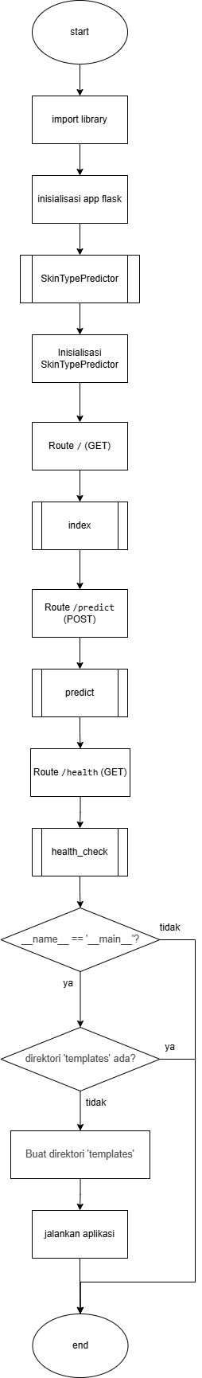
- Main Code
- Start
- import library
Kode mengimpor semua library yang dibutuhkan di bagian awal
- Inisialisasi app Flask
Diinisialisasi
- SkinTypePredictor
Didefinisikan sebagai class
- Inisialisasi SkinTypePredictor
- Route / (GET) dan index
- Route /predict (POST) dan predict
- Route /health (GET) dan health_check
- if __name__ == '__main__'
- Cek direktori templates
Dicek dan dibuat jika belum ada
- Jalankan aplikasi

